Боксёрские тренировки в домашних условиях

Вопросы по стойке

Построение занятий боксом в домашних условиях начинаются с изучения стоек.

Сначала осваивается базовая вариация. Она должна быть удобной для штурма и обороны. В ней вы хорошо прикрыты, а руки готовы к нападению.

Критерии:
- Носок передней ноги (ПН) вместе с пяткой задней ноги (ЗН) находятся на середине. Ведущая рука сосредоточена сзади (для правшей – правая, левшей – левая).
- Масса тела в равной степени расходится между ногами, колени незначительно согнуты.
- Направление ступней диагональное, в положении они незначительно превосходят ширину плеч, пятка ЗН приподнята.
- Локти опущены, руки подняты.
- Голова сосредоточена за кулаками.
- Подбородок немного опущен.
- Взгляд направлен через перчатки.
- Дыхание ровное, состояние расслабленное.

После атакующих или оборонительных действий необходимо возвращаться в данное положение, соблюдая все пункты.

Более опытные боксёры применяют разные стойки для изощрённых движений и контратак.

Работа ног
Учиться боксу в домашних условиях для начинающих без данной работы невозможно. Ноги играют важнейшую роль в любых манёврах.
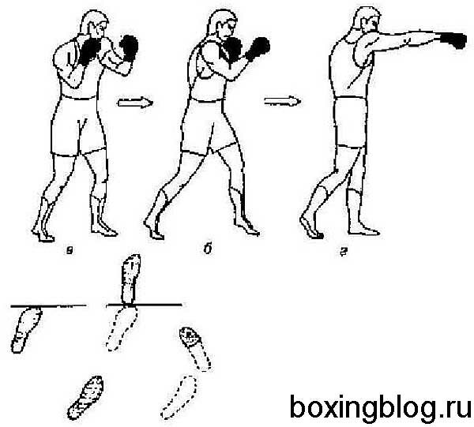
Требуется осваивать подшаг и развороты на ноге. Они на первый взгляд кажутся довольно трудными, так как многие новички имеют привычку постоянно отталкиваться от поверхности.
В боксе ступни должны удерживаться низко к полу. Так всегда сохраняется готовность к атаке или к защитному уклону. К тому же из-за прыжков тратится много энергии.
Ноги будут работать эффективно и естественно, когда вы значительно улучшите технику и координацию.
Фундаментом в этой работе служит подшаг. Он происходит так: сначала выходит ПН, затем подтягивается ЗН.

Благодаря такой технике реализуются два аспекта:
- Масса тела имеет упор, а вы в любую секунду сможет идти в атаку или держать оборону.
- Исключается перекрещивание ног, и сохраняется равновесие.
Чтобы выйти вперёд или в левую сторону, нужно сначала выставить левую ногу (ЛН) и сразу добавить правую (Пр.Н).
Для отступа назад или в правую сторону выходит Пр.Н, подтягивается ЛН
Все шаги должны завершаться так, чтобы не нарушалась дистанция между ногами.
Такой приём, как разворот, осуществляется на ПН. Его можно применять для обороны – ухода от штурма соперника и для нахождения новых ракурсов в своей атаке.
Разворот приносит пользу в контратаке, уводя вас в сторону от угрозы. При этом удерживаетесь на убойной дистанции для реализации быстрого штурма.
Технические критерии приёма:
- Разворот идёт по часовой стрелке, смещая Пр.Н, разворачиваете тело на ЛН.
- Отрабатываются скромные и значительные развороты, первый идут на 45-90 градусов, вторые – на 90-180 градусов.

Ударные азы

Без них не получится выстроить даже минимальную техническую базу. Данные приемы бокса для начинающих в домашних условиях осваиваются несложно.
Требуется освоить основной механизм атаки:
- Действие начинается с расслабленного положения.
- Рука стремительно разгоняется к цели, при это вы резко выдыхаете.
- Сжимается кулак при контакте с целью, мускулатура напряжена.
- Перед нанесением очередных атак кулак расслабляется.
В удар должна вкладываться вся масса тела без потери равновесия.
Для начала необходимо освоить такие разновидности ударов: джеб, кросс, хук и апперкот. У каждого свои технические специфики.
Фундаментальным инструментом в боксе считается джеб с левой руки. Он позволяет организовывать оборону и контрвыпад, набирать баллы и завоёвывать позиции.
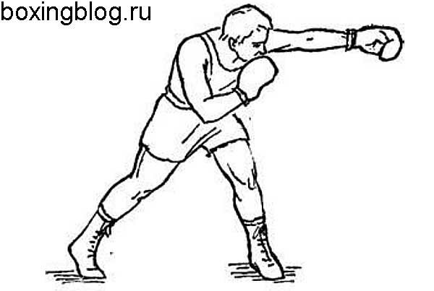
Техника его выполнения такова:
- Левый кулак вытягивает по прямой линии вперёд. При этом другие части тела статичны.
- Удар производится на резком выдохе, кулак заворачивается ладонью вниз.
- После поражения мишени рука моментально возвращается назад в целях обороны.
Джеб лучше реализовывать с вышагиванием вперёд и синхронно незначительно согнуть колени.

Самой грозной силой признаётся кросс с правой руки.
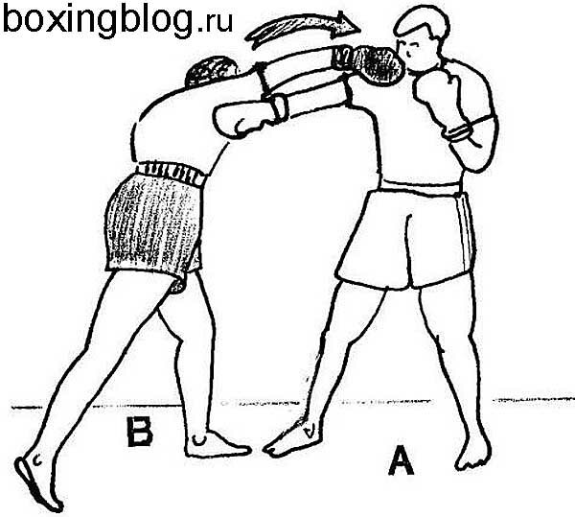
Принципы его выполнения следующие:
- Бёдра и верхняя сторона туловища вращается в обратном направлении по отношению к часовой стрелке (ЧС). Ступня Пр.Н вращается на прямой угол.
- Резкий выдох идёт синхронно с направлением кулака по прямой траектории от подбородка.
- Вращается кулак так, чтобы при поражении мишени ладонь повернулась вниз.
- Голова не пересекает черту колена ПН.
- Если намерены поразить корпус противника, согнитесь в коленях и поясе.
Особую опасность представляет хук с левой руки.
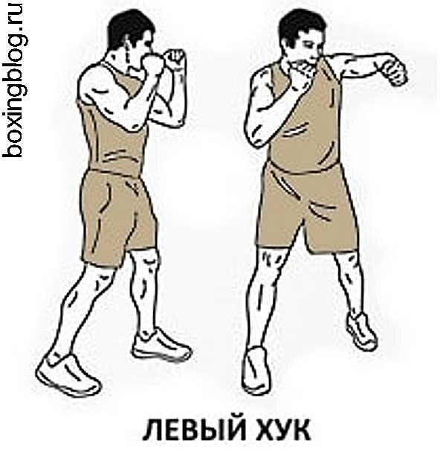
Его техника:
- Вращение ступней по ЧС на 90 градусов. Синхронно опускается пятка Пр.Н, поднимается пятка ЛН.
- Вращение тела, как монолитной системы при вращении ступней.
- При достижении цели бьющая рука максимально напрягается.
- При атаке в корпус рука опускается, мишень поражает кулак в вертикальной конфигурации.

Критерии:
- Носок передней ноги (ПН) вместе с пяткой задней ноги (ЗН) находятся на середине. Ведущая рука сосредоточена сзади (для правшей – правая, левшей – левая).
- Масса тела в равной степени расходится между ногами, колени незначительно согнуты.
- Направление ступней диагональное, в положении они незначительно превосходят ширину плеч, пятка ЗН приподнята.
- Локти опущены, руки подняты.
- Голова сосредоточена за кулаками.
- Подбородок немного опущен.
- Взгляд направлен через перчатки.
- Дыхание ровное, состояние расслабленное.

После атакующих или оборонительных действий необходимо возвращаться в данное положение, соблюдая все пункты.

Более опытные боксёры применяют разные стойки для изощрённых движений и контратак.

